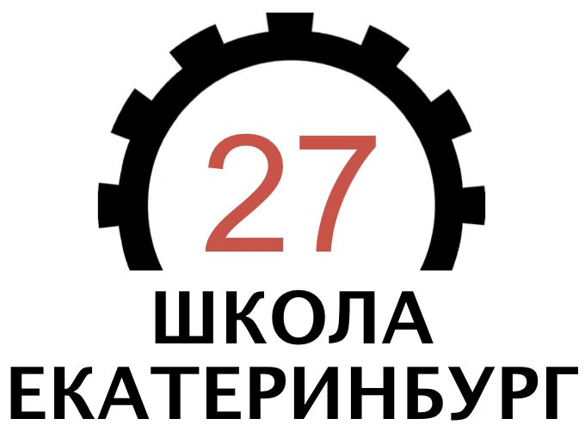 **Поздравляем победителей и призеров школьного этапа**

**Всероссийской олимпиады школьников по искусству (МХК)**

**Победители**

|  |
| --- |
| Леванова Карина Егоровна |
| Бекчанова Виктория Салаватовна |
| Шамсутдинова Лияна Дамировна |
| Бондаренко Денис Антонович |

**Призеры**

|  |  |  |  |  |  |  |  |  |  |  |  |  |  |
| --- | --- | --- | --- | --- | --- | --- | --- | --- | --- | --- | --- | --- | --- |
| |  |  |  |  | | --- | --- | --- | --- | | |  | | --- | | Амбросов Артём Янович | | Турушева Елизавета Алексеевна | | | |  | | |  | | |  | | |  | |  | |  | |

Желаем дальнейших побед!